|  |  |
| --- | --- |
| Gerb-BMSTU_01 | **Министерство науки и высшего образования Российской Федерации**  **Федеральное государственное бюджетное образовательное учреждение**  **высшего образования**  **«Московский государственный технический университет**  **имени Н.Э. Баумана**  **(национальный исследовательский университет)»**  **(МГТУ им. Н.Э. Баумана)** |

|  |  |
| --- | --- |
| ФАКУЛЬТЕТ | «Информатика и системы управления» |

|  |  |
| --- | --- |
| КАФЕДРА | «Теоретическая информатика и компьютерные технологии» |

**Отчет по лабораторной работе № 3**

**«Аппроксимация методом наименьших квадратов. Двупараметрические модели»**

***по курсу***

***«Численные методы»***

Выполнил:

Студент группы ИУ9-62Б

Караник А.А.

Проверила:

Домрачева А.Б.

1. *г.*

## Цель работы

Целью данной работы является реализация программы, использующая метод наименьших квадратов для решения задачи аппроксимации.

## Постановка задачи

1. Построить графики таблично заданной функции

|  |  |  |  |  |  |  |  |  |  |
| --- | --- | --- | --- | --- | --- | --- | --- | --- | --- |
| x | 1.0 | 1.5 | 2.0 | 2.5 | 3.0 | 3.5 | 4.0 | 4.5 | 5.0 |
| y | 3.21 | 2.95 | 4.06 | 4.03 | 5.39 | 5.97 | 6.51 | 6.77 | 7.79 |

и функции .

2) Найти значения , , , , , , , , , , …,, такое, что .

3) Составить систему уравнений для определения коэффициентов $a$ и $b$ и решить ее.

4) Найти среднеквадратичное отклонение.

## Теоретические сведения

$x_{a}=\frac{x_{0}+x_{n}}{2}$– среднее арифметическое двух чисел;

$x_{g}=\sqrt{x_{0}x_{n}}$– среднее геометрическое двух чисел;

$x_{h}=\frac{2}{\frac{1}{x_{0}}+\frac{1}{x_{n}}}$– среднее гармоническое двух чисел;

$z_{1}=ax+b$; $z_{2}=ax^{b}$; $z_{3}=ae^{bx}$;

$z_{4}=alnx+b$; $z_{5}=\frac{a}{x}+ b$; $z_{6}=\frac{1}{ax+b}$;

$z_{7}=\frac{x}{ax+b}$; $z_{8}=ae^{\frac{b}{x}}$; $z_{9}=\frac{1}{alnx+b}$;

$δ_{1}=\left|z\left(x_{a}\right)-y_{a}\right|$; $δ_{2}=\left|z\left(x_{g}\right)-y_{g}\right|$; $δ_{3}=\left|z\left(x_{a}\right)-y_{g}\right|$;

$δ_{4}=\left|z\left(x_{g}\right)-y_{a}\right|$; $δ_{5}=\left|z\left(x_{h}\right)-y_{a}\right|$; $δ_{6}=\left|z\left(x_{a}\right)-y_{h}\right|$;

$δ_{7}=\left|z\left(x_{h}\right)-y_{h}\right|$; $δ_{8}=\left|z\left(x_{h}\right)-y_{g}\right|$; $δ_{9}=\left|z\left(x_{g}\right)-y_{h}\right|$;

$$СКУ=\sqrt{\sum_{k=0}^{n}{{\left(z\left(x_{k}\right)-y_{k}\right)}^{2}}}$$

$$СКО=\frac{СКУ}{\sqrt{n}}$$

## Реализация

/\*\*

Laboratory work: 3

Discipline: Numerical methods

Copyright (c) 2024, Andrey Karanik

\*/

import Foundation

extension Float {

    func pow(\_ power: Int) -> Float {

        var calculatedValue: Float = 1.0

        if power >= 0 {

            for \_ in 0..<power {

                calculatedValue \*= self

            }

        } else {

            for \_ in 0..<abs(power) {

                calculatedValue /= self

            }

        }

        return calculatedValue

    }

}

extension Array where Element == Float {

    func pairs() -> [(Float, Float)] {

        (1..<count).map { (self[$0 - 1], self[$0]) }

    }

    func sum() -> Float {

        reduce(into: 0) { $0 += $1 }

    }

    var minAll: (element: Float, indexes: [Int]) {

        var min: (element: Float, indexes: [Int]) = (self[0], [0])

        for i in 1..<count {

            if self[i] < min.element {

                min = (self[i], [i])

            } else if self[i] == min.element {

                min.indexes.append(i)

            }

        }

        return min

    }

}

func solve(matrixA: [[Float]], vectorB: [Float], size: Int) -> [Float] {

    var matrix: [[Float]] = .init(repeating: .init(repeating: .zero, count: size), count: size)

    for i in 0..<size {

        for j in 0...i {

            if i == j {

                let sum = (0..<j).map { matrix[j][$0].pow(2) }.sum()

                matrix[j][j] = sqrtf(matrixA[j][j] - sum)

            } else {

                let sum = (0..<j).map { matrix[i][$0] \* matrix[j][$0] }.sum()

                matrix[i][j] = (matrixA[i][j] - sum) / matrix[j][j]

            }

        }

    }

    var y: [Float] = .init(repeating: .zero, count: size)

    for i in 0..<size {

        let sum = (0..<i).map { matrix[i][$0] \* y[$0] }.sum()

        y[i] = (vectorB[i] - sum) / matrix[i][i]

    }

    var x: [Float] = .init(repeating: .zero, count: size)

    for i in stride(from: size - 1, through: 0, by: -1) {

        let sum = (i+1..<size).map { matrix[$0][i] \* x[$0] }.sum()

        x[i] = (y[i] - sum) / matrix[i][i]

    }

    return x

}

enum ApproximateType: CaseIterable {

    case z1, z2, z3, z4, z5, z6, z7, z8, z9

    var function: (Float, Float, Float) -> Float {

        switch self {

            case .z1: return { a, b, x in a \* x + b }

            case .z2: return { a, b, x in a \* powf(x, b) }

            case .z3: return { a, b, x in a \* expf(b \* x) }

            case .z4: return { a, b, x in a \* logf(x) + b }

            case .z5: return { a, b, x in a / x + b }

            case .z6: return { a, b, x in 1 / (a \* x + b) }

            case .z7: return { a, b, x in x / (a \* x + b) }

            case .z8: return { a, b, x in a \* expf(b / x) }

            case .z9: return { a, b, x in 1 / (a \* logf(x) + b) }

        }

    }

    static func get(type: Int) -> ApproximateType { allCases[type] }

}

class Polynom {

    private let coefs: [Float]

    init(coefs: [Float]) {

        self.coefs = coefs

    }

    func value(by x: Float) -> Float {

        return coefs.enumerated().map { degree, coef in

            coef \* x.pow(degree)

        }.sum()

    }

}

class SLAU {

    private let a1: Float

    private let b1: Float

    private let c1: Float

    private let a2: Float

    private let b2: Float

    private let c2: Float

    private let approximateType: ApproximateType

    init(forType type: ApproximateType, arrayX: [Float], arrayY: [Float]) {

        let n: Float = Float(arrayX.count)

        approximateType = type

        switch type {

        case .z1:

            a1 = arrayX.map { $0.pow(2) }.sum()

            b1 = arrayX.sum()

            c1 = arrayX.enumerated().map { index, x in x \* arrayY[index] }.sum()

            a2 = b1

            b2 = n

            c2 = arrayY.sum()

        case .z2:

            a1 = n

            b1 = arrayX.map { logf($0) }.sum()

            c1 = arrayY.map { logf($0) }.sum()

            a2 = b1

            b2 = arrayX.map { logf($0).pow(2) }.sum()

            c2 = arrayX.enumerated().map { index, x in logf(x) \* logf(arrayY[index]) }.sum()

        case .z3:

            a1 = n

            b1 = arrayX.sum()

            c1 = arrayY.map { logf($0) }.sum()

            a2 = b1

            b2 = arrayX.map { $0.pow(2) }.sum()

            c2 = arrayX.enumerated().map { index, x in x \* logf(arrayY[index]) }.sum()

        case .z4:

            a1 = arrayX.map { logf($0).pow(2) }.sum()

            b1 = arrayX.map { logf($0) }.sum()

            c1 = arrayX.enumerated().map { index, x in logf(x) \* arrayY[index] }.sum()

            a2 = b1

            b2 = n

            c2 = arrayY.sum()

        case .z5:

            a1 = arrayX.map { (1 / $0).pow(2) }.sum()

            b1 = arrayX.map { 1 / $0 }.sum()

            c1 = arrayX.enumerated().map { index, x in (1 / x) \* arrayY[index] }.sum()

            a2 = b1

            b2 = n

            c2 = arrayY.sum()

        case .z6:

            a1 = arrayX.map { $0.pow(2) }.sum()

            b1 = arrayX.sum()

            c1 = arrayX.enumerated().map { index, x in x \* (1 / arrayY[index]) }.sum()

            a2 = b1

            b2 = n

            c2 = arrayY.map { 1 / $0 }.sum()

        case .z7:

            a1 = n

            b1 = arrayX.map { 1 / $0 }.sum()

            c1 = arrayY.map { 1 / $0 }.sum()

            a2 = b1

            b2 = arrayX.map { (1 / $0).pow(2) }.sum()

            c2 = arrayX.enumerated().map { index, x in (1 / x) \* (1 / arrayY[index]) }.sum()

        case .z8:

            a1 = n

            b1 = arrayX.map { 1 / $0 }.sum()

            c1 = arrayY.map { logf($0) }.sum()

            a2 = b1

            b2 = arrayX.map { (1 / $0).pow(2) }.sum()

            c2 = arrayX.enumerated().map { index, x in (1 / x) \* logf(arrayY[index]) }.sum()

        case .z9:

            a1 = arrayX.map { logf($0).pow(2) }.sum()

            b1 = arrayX.map { logf($0) }.sum()

            c1 = arrayX.enumerated().map { index, x in logf(x) \* (1 / arrayY[index]) }.sum()

            a2 = b1

            b2 = n

            c2 = arrayY.map { 1 / $0 }.sum()

        }

    }

    func getSolution() -> (alpha: Float, beta: Float) {

        let div: Float = a1 \* b2 - a2 \* b1

        let alpha: Float = (c1 \* b2 - c2 \* b1) / div

        let beta: Float = (a1 \* c2 - a2 \* c1) / div

        switch approximateType {

            case .z1, .z4, .z5, .z6, .z7, .z9: return (alpha, beta)

            case .z2, .z3, .z8: return (expf(alpha), beta)

        }

    }

}

let arrayX: [Float] = [1.0, 1.5, 2.0, 2.5, 3.0, 3.5, 4.0, 4.5, 5.0]

let arrayY: [Float] = [3.21, 2.95, 4.06, 4.03, 5.39, 5.97, 6.51, 6.77, 7.79]

let n: Int = arrayX.count

let m: Int = 4

var matrixA: [[Float]] = Array(repeating: Array(repeating: .zero, count: m), count: m)

var vectorB: [Float] = Array(repeating: .zero, count: m)

for i in 0..<m {

    vectorB[i] = arrayX.enumerated().map { j, elem in

        arrayY[j] \* elem.pow(i + 1)

    }.sum()

    for j in 0..<m {

        matrixA[i][j] = arrayX.map { $0.pow(i + j + 1) }.sum()

    }

}

let s = solve(matrixA: matrixA, vectorB: vectorB, size: m)

let polynom = Polynom(coefs: s)

var variance = sqrtf(arrayX.enumerated().map { index, x in

    (polynom.value(by: x) - arrayY[index]).pow(2)

}.sum())

var inaccuracy = variance / sqrtf(Float(n))

let error = inaccuracy / sqrtf(arrayY.map { $0.pow(2) }.sum())

print("Polynomial: ", s)

let middleX: (arithmetic: Float, geometric: Float, harmonic: Float) = (

    (arrayX[0] + arrayX[n - 1]) / 2,

    sqrtf(arrayX[0] \* arrayX[n - 1]),

    2 / (1 / arrayX[0] + 1 / arrayX[n - 1])

)

let middleY: (arithmetic: Float, geometric: Float, harmonic: Float) = (

    (arrayY[0] + arrayY[n - 1]) / 2,

    sqrtf(arrayY[0] \* arrayY[n - 1]),

    2 / (1 / arrayY[0] + 1 / arrayY[n - 1])

)

let middleZ: (arithmetic: Float, geometric: Float, harmonic: Float) = (

    polynom.value(by: middleX.arithmetic),

    polynom.value(by: middleX.geometric),

    polynom.value(by: middleX.harmonic)

)

let delta1 = abs(middleZ.arithmetic - middleY.arithmetic)

let delta2 = abs(middleZ.geometric - middleY.geometric)

let delta3 = abs(middleZ.arithmetic - middleY.geometric)

let delta4 = abs(middleZ.geometric - middleY.arithmetic)

let delta5 = abs(middleZ.harmonic - middleY.arithmetic)

let delta6 = abs(middleZ.arithmetic - middleY.harmonic)

let delta7 = abs(middleZ.harmonic - middleY.harmonic)

let delta8 = abs(middleZ.harmonic - middleY.geometric)

let delta9 = abs(middleZ.geometric - middleY.harmonic)

let minAll = [delta1, delta2, delta3, delta4, delta5, delta6, delta7, delta8, delta9].minAll

guard minAll.indexes.count == 1, let funcType = minAll.indexes.first else {

    fatalError("Error")

}

print("Function type:", "z\(funcType + 1)")

let type = ApproximateType.get(type: funcType)

let zFunc = type.function

let slau = SLAU(forType: type, arrayX: arrayX, arrayY: arrayY)

let (alpha, beta) = slau.getSolution()

print("a:", alpha)

print("b:", beta)

variance = sqrtf(arrayX.enumerated().map { index, x in

    (zFunc(alpha, beta, x) - arrayY[index]).pow(2)

}.sum())

let sko = variance / sqrtf(Float(n))

print("СКО:", sko)

## Тестирование

Polynomial: [2.5370317, -0.0045098485, 0.41116562, -0.041141648]

Function type: z3

a: 2.3565795

b: 0.24585526

СКО: 0.33522037

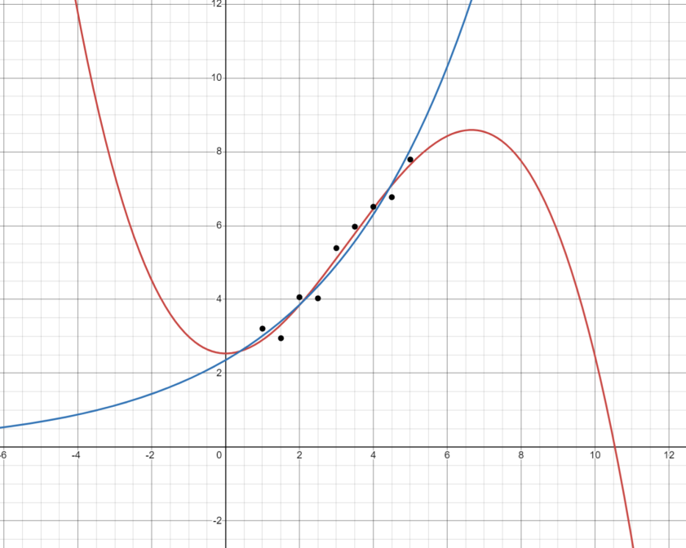

## Вывод

В процессе выполнения лабораторной работы была разработана программа, использующая метод наименьших квадратов для решения задачи аппроксимации. Была построена аппроксимация заданных точек, найдена наиболее точная функция из 9 предложенных, найдены коэффициенты и вычислено среднеквадратичное отклонение данной функции от заданных точек.